День тринадцатый
«День родного села»
Игра – путешествие «Дорожный лабиринт»
20 июня в лагере «РОСТОК» прошла игра – путешествие «Дорожный лабиринт». Ребята затронули очень важную тему – о правилах дорожного движения, о дорожных знаках.
– Мы живём в очень живописном месте, селе Покровка. Хотя село наше небольшое, но по улицам движется много легковых и грузовых автомашин. И никто никому не мешает. А почему? Потому что есть чёткие и строгие правила, для водителей машин и пешеходов. И эти правила нам нужно знать и соблюдать.
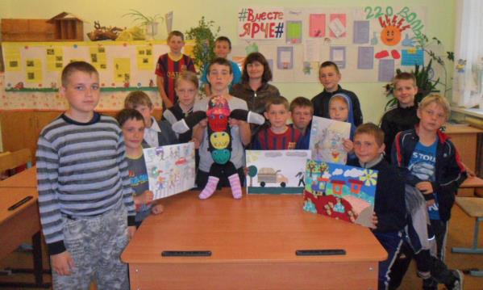
Ребята быстро и чётко выполнили задания и прошли дорожный лабиринт.

Экскурсия в сельский краеведческий музей
«История моей семьи в истории страны»

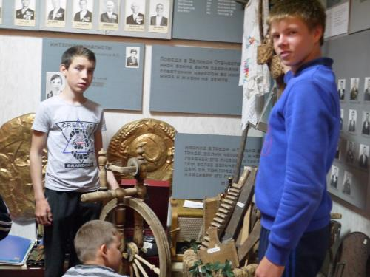
20.06.2017 года воспитанники лагеря «РОСТОК» посетили краеведческий музей. Руководитель музея Стерликова Т.Ю. показала ребятам ценные экспонаты музея, сохранившиеся со времен Великой отечественной войны, рассказала об односельчанах, воевавших на фронте и тружениках тыла.

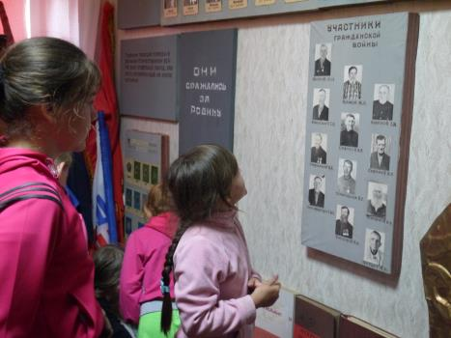

Чемпионат «Быстрое колёсико»
Спортивные тренеры Петров Г.М. и Разуваев П.Г. организовали в лагере «РОСТОК» чемпионат «Быстрое колёсико». Этот чемпионат проводится в нашем лагере ежегодно. За победу в чемпионате сражались 2 команды мальчиков и девочек. Кататься на велосипеде и управлять им – разные понятия, и участники конкурса это на деле доказали. Проехать по трассе преодолев «ворота», «змейку», «колею», развернуться в «квадрате», не сбить кегли на «восьмерке», перенести предмет, правильно финишировать на стоп-линии, а перед этим не застрять на «зауженной дорожке» – задача не из легких. К тому же с «велофигурами» надо справиться как можно быстрее и при этом набрать как можно меньше штрафных баллов. Первыми в чемпионате выступила команда мальчиков. Как более опытные они показали отличный результат. Вторыми на полосу препятствий вышла команда девочек. Девочки оседлали велосипеды, пожелали друг другу удачи, но при этом все же заметно волновались – для них это первое выступление. Итоги этого чемпионата такие. В команде мальчиков I место занял Устинов Вячеслав, II место поделили Фролов Артём, Селезнев Андрей и Фомин Илья. И III место заняли Брагин Алексей и Сапожников Михаил. В команде девочек заняла I место Лускарёва Елена, Уколова Дарья – II место, III место получили Кавтасьева Татьяна и Мельникова Валерия.
